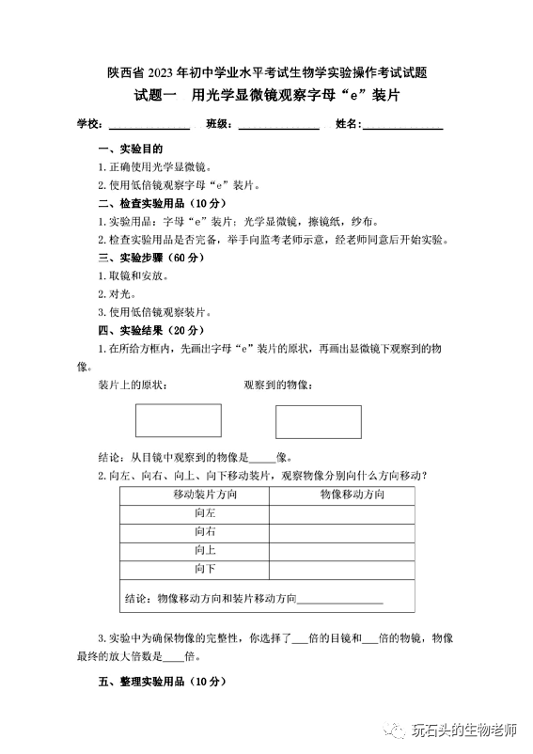
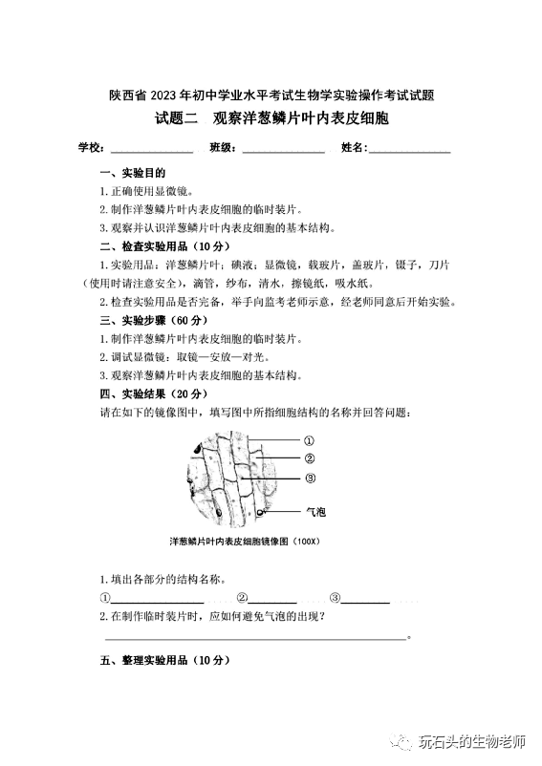
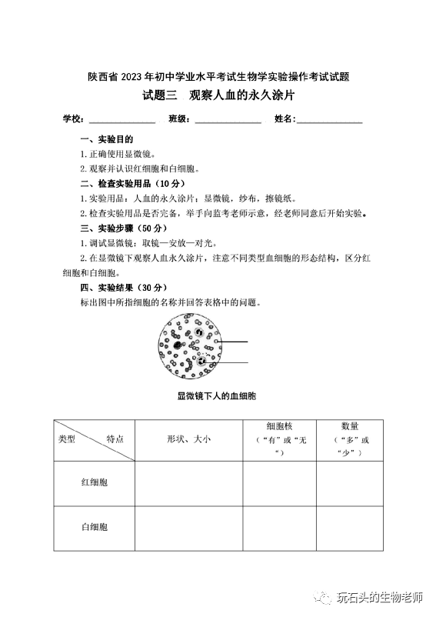
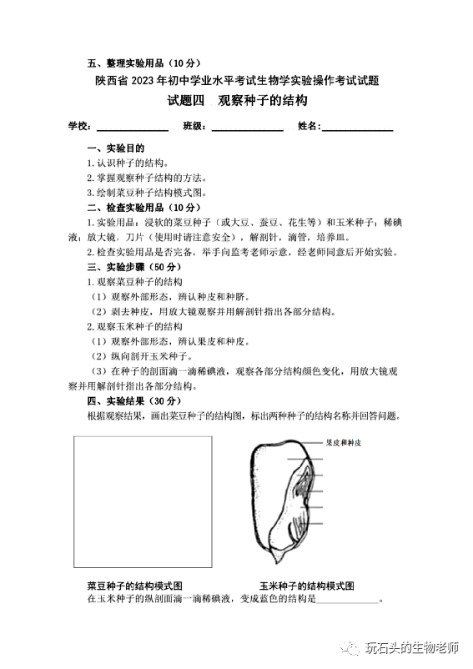
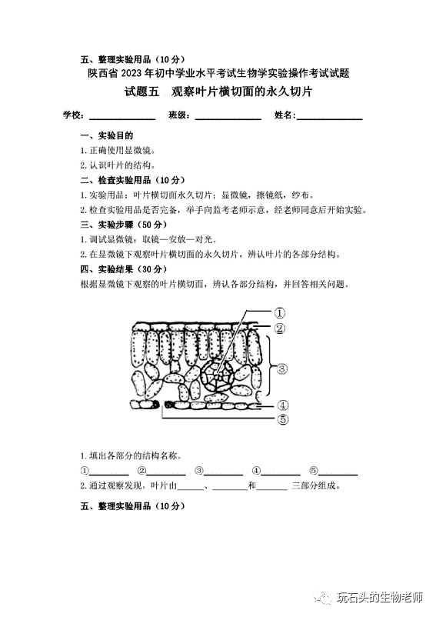
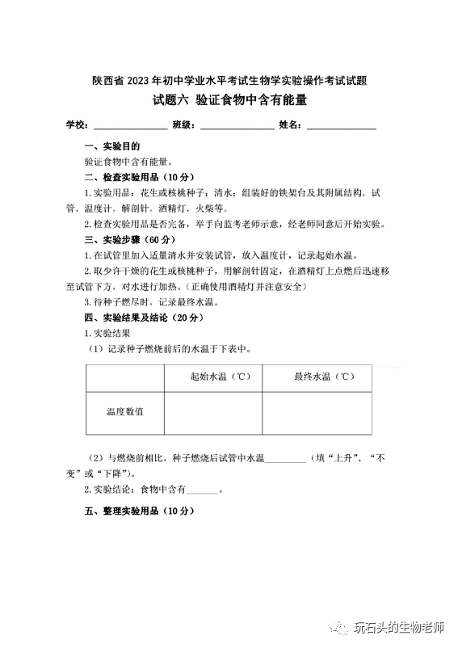

陕西省2023年初中学业水平考试生物学实验操作考试评分细则
试题一 用光学显微镜观察字母“e”装片
考查项目 | 考查要点 | 分值
检查实验  材料用品  （10分） | 检查实验用品是否完备，举手向监考老师示意，经老师同意后开始实验。 | 10分
实验操作步骤、现象及结果  （80分） | 1.取镜和安放  将光学显微镜从镜箱取出时，一手握镜臂，另一只手托住镜座。安放在实验台的适当位置。安装好目镜和物镜。 | 10分
 | 2.对光  （1）转动转换器，将低倍物镜对准通光孔，物镜前端与载物台保持适当距离。  （2）转动遮光器，用一个较大光圈对准通光孔。  （3）转动反光镜，通过目镜看到明亮的圆形视野为宜。 | 20分
 | 3.观察  （1）把装片放在载物台上，用压片夹压住，装片对准通光孔的中心。  （2）转动粗准焦螺旋，使镜筒缓慢下降，直到物镜接近装片为止，眼睛一定从侧面看着物镜。  （3）一只眼看目镜，反向转动粗准焦螺旋，使镜筒缓慢上升，直到看清物像为止。  （4）略微转动细准焦螺旋，使看到的物像更加清晰。 | 30分
 | 4.实验结果  （1）画出字母“e”装片的原状，再画出光学显微镜下所观察到的物像。结论:从目镜中看到的是倒像。  （2）物像移动方向“向右、向左、向下、向上”。结论：物像移动方向和装片移动方向相反。  （3）实验中为确保物像的完整性，你选择了 倍目镜和 倍的物镜，物像最终的放大倍数是 。（目镜和物镜选择的放大倍数合理即可，放大倍数等于目镜与物镜放大倍数的乘积） | 20分
整理实  验用品  （10分） | 1.将载物台上装片取下，放在指定位置。显微镜复原，安放好。  2.桌面保持整洁。  3.举手向监考老师示意，经老师同意后离开。 | 10分
合 计 |  | 100分

陕西省2023年初中学业水平考试生物学实验操作考试评分细则
试题二 观察洋葱鳞片叶内表皮细胞

考查项目 | 考查要点 | 分值
检查实验材料用品  （10分） | 检查实验用品是否完备，举手向监考老师示意，经老师同意后开始实验。 | 10分
实验操作  步骤、现象及结果  （80分） | 1.制片并染色  （1）用洁净的纱布把载玻片和盖玻片擦拭干净，平放在实验台上，用滴管在载玻片中央滴一滴清水。  （2）用镊子撕取洋葱鳞片叶内表皮，放入载玻片上的水滴中，并展平。  （3）用镊子夹起盖玻片，使其一边先接触载玻片上的水滴，然后慢慢放平，避免出现气泡。  （4）染色  把一滴碘液滴在盖玻片的一侧，用吸水纸从盖玻片的另一侧吸引，使碘液浸润标本的全部。 | 10分
 | 2.调试显微镜  将显微镜安放在实验台的适当位置。转动转换器，将低倍物镜对准通光孔，调节光圈和反光镜，直至看到明亮的圆形视野。 | 30分
 | 3.观察  将制作的临时装片放在载物台上，用低倍镜观察，在视野中可看到清晰的洋葱鳞片叶内表皮细胞。 | 20分
 | 4.实验结果  在镜像图中，填写所指细胞结构的名称并回答问题：  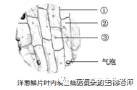  （1)填出各部分的结构名称。  ① 细胞壁和细胞膜 ②细胞质 ③细胞核  （2) 在制作临时装片时，应如何避免气泡出现？  盖盖玻片时让盖玻片的一侧先接触水滴，再缓缓放下。 | 20分
整理实  验用品  （10分） | 1.将实验用品清理干净，显微镜复原，放在指定的位置。  2.材料用具摆放整齐，桌面保持整洁。  3.举手向老师示意，经老师同意后离开。 | 10分
合 计 |  | 100分

陕西省2023年初中学业水平考试生物学实验操作考试评分细则
试题三 观察人血的永久涂片
考查项目 | 考查要点 | 分值
检查实验材料用品  （10分） | 检查实验用品是否完备，举手向监考老师示意，经老师同意后开始实验。 | 10分
实验操作  步骤、现象及结果  （80分） | 1.调试显微镜  将显微镜安放在实验台适当的位置，将低倍物镜对准通光孔，调节光圈和反光镜，直至看到明亮的圆形视野。 | 20分
 | 2.观察人血的永久涂片  用低倍镜观察，调焦清晰。视野中能见到红细胞和白细胞，使白细胞居于视野中央。 | 30分
 | 3.实验结果：标出图示所指细胞的名称并回答表格中的问题。  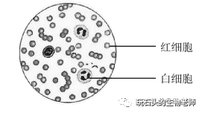  显微镜下人的血细胞  特点 类型 形状、大小 细胞核 数量  红细胞 两面凹的圆饼状，小 无 多  白细胞 球形或椭球形，大 有 少 | 30分
整理实  验用品  （10分） | 1.将载物台上的永久涂片取下，显微镜复原，放在指定的位置。  2.桌面保持整洁。  3.举手向老师示意，经老师同意后离开。 | 10分
合 计 |  | 100分

陕西省2023年初中学业水平考试生物学实验操作考试评分细则
试题四 观察种子的结构
考查项目 | 考查要点 | 分值
检查实验材料用品  （10分） | 检查实验用品是否完备，举手向监考老师示意，经老师同意后开始实验。 | 10分
实验操作  步骤、现象及结果  （80分） | 1.观察菜豆种子的结构  （1）观察菜豆种子外形（认出种皮、种脐）  （2）观察菜豆种子结构（用放大镜观察，并用解剖针指出子叶、胚芽、胚轴，胚根） | 20分
 | 2.观察玉米种子的结构  （1）观察外部形态，认出果皮和种皮。  （2）用刀片将玉米种子从中央纵向剖开。  （3）将一滴稀碘液滴在纵切面上，观察到变蓝部分是胚乳，不变蓝的部分是子叶、胚芽、胚轴、胚根。 | 30分
 | 3.实验结果：根据观察结果，用铅笔画出菜豆种子的结构并标出两种种子的结构名称。  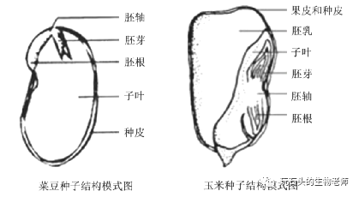  在玉米种子的剖面滴一滴稀碘液，变成蓝色的结构是胚乳。 | 30分
整理实  验用品  （10分） | 1.把用过的实验材料放到指定地点，将实验用品清洗干净。  2.把材料用具摆放整齐，桌面保持整洁。  3.举手向老师示意，经老师同意后离开。 | 10分
合计 |  | 100分
陕西省2023年初中学业水平考试生物学实验操作考试评分细则
试题五 观察叶片横切面的永久切片
考查项目 | 考查要点 | 分值
检查实验材料用品  （10分） | 检查实验用品是否完备，举手向监考老师示意，经老师同意后开始实验。 | 10分
实验操作  步骤、现象及结果  （80分） | 1.调试显微镜  将显微镜安放在实验台的适当位置。转动转换器，将低倍物镜对准通光孔，调节光圈和反光镜，直至看到明亮视野。 | 20分
 | 2.观察叶片横切面永久切片  在显微镜下观察叶片横切面永久切片，辨认叶片的表皮、叶肉、叶脉和气孔。 | 30分
 | 3.实验结果：根据显微镜下观察的结果，在叶片结构示意图中填写相关结构名称。  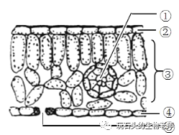  （1）填出各部分的结构名称。  ① 叶脉 ② 上表皮 ③ 叶肉 ④ 下表皮 ⑤ 气孔  （2）通过观察发现，叶片由 表皮 、 叶脉 和 叶肉 三部分组成。 | 30分
整理实  验用品  （10分） | 1.将载物台上的永久切片取下，放在指定位置。显微镜复原，安放好。  2.桌面保持整洁。  3.举手向监考老师示意，经老师同意后离开。 | 10分
合 计 |  | 100分
陕西省2023年初中学业水平考试生物学实验操作考试评分细则
试题六 验证食物中含有能量
考查项目 | 考查要点 | 分值
检查实验材料用品  （10分） | 检查实验用品是否完备，举手向监考老师示意，经老师同意后开始实验。 | 10分
实验操作  步骤、现象及结果  （80分） | 1.在试管里加入适量清水并安装试管，放入温度计（注意温度计前端不要接触到试管底部），记录起始水温。 | 20分
 | 2.取少许干燥的花生或者核桃种子，用解剖针固定，在酒精灯上点燃后迅速移至试管下方，对水进行加热。 | 20分
 | 3.待种子燃尽时，记录最终水温。 | 20分
 | 4.实验结果与结论  （1）实验结果  ①记录种子燃烧前后的水温。  起始水温（℃） 最终水温（℃）  温度数值  ②与燃烧前相比，种子燃烧后试管中水温上升（填“上升”、“不变”或“下降”）。  （2）实验结论：食物中含有能量。 | 20分
整理实  验用品  （10分） | 1.清洗试管，清理废物。  2.材料用具摆放整齐，桌面保持整洁。  3.举手向监考老师示意，经老师同意后离开。 | 10分
合计 |  | 100分

